1.15.5. Белгородская область
Количество специалистов, прошедших обучение по программам повышения квалификации в 2016 г. (чел.).
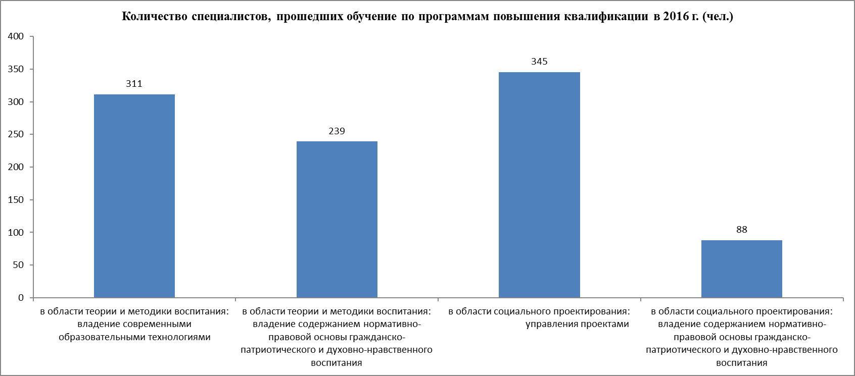

Участие органов исполнительной власти субъекта и образовательных организаций, расположенных на территории субъекта РФ в мероприятиях государственной программы «Патриотическое воспитание граждан Российской Федерации на 2016–2020 годы».

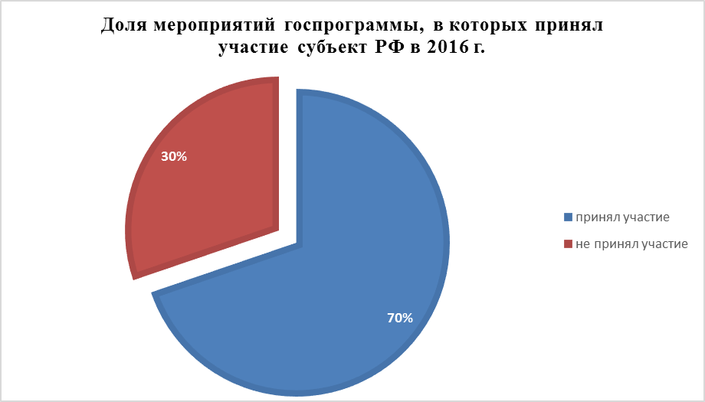

Мероприятия гражданско-патриотической и духовно-нравственной направленности в субъекте РФ в 2016 г.
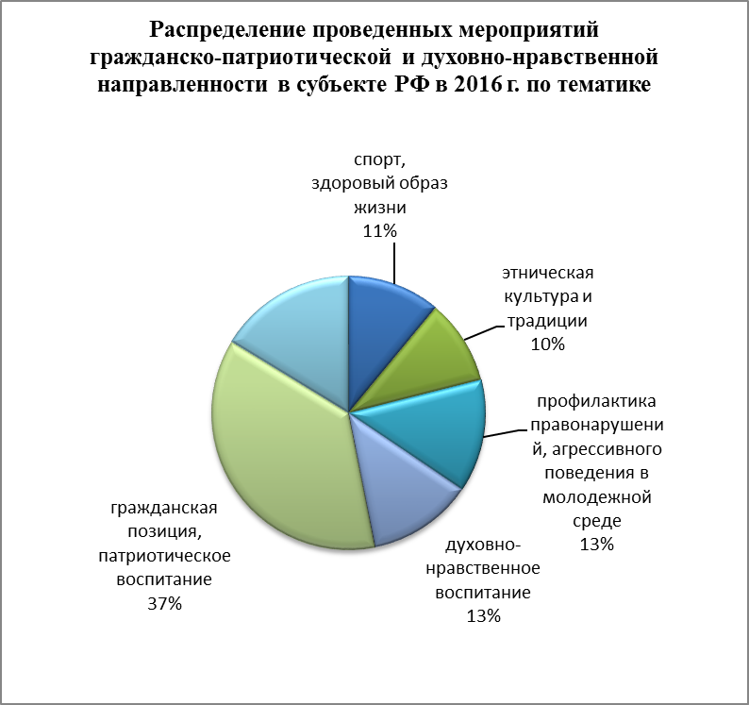

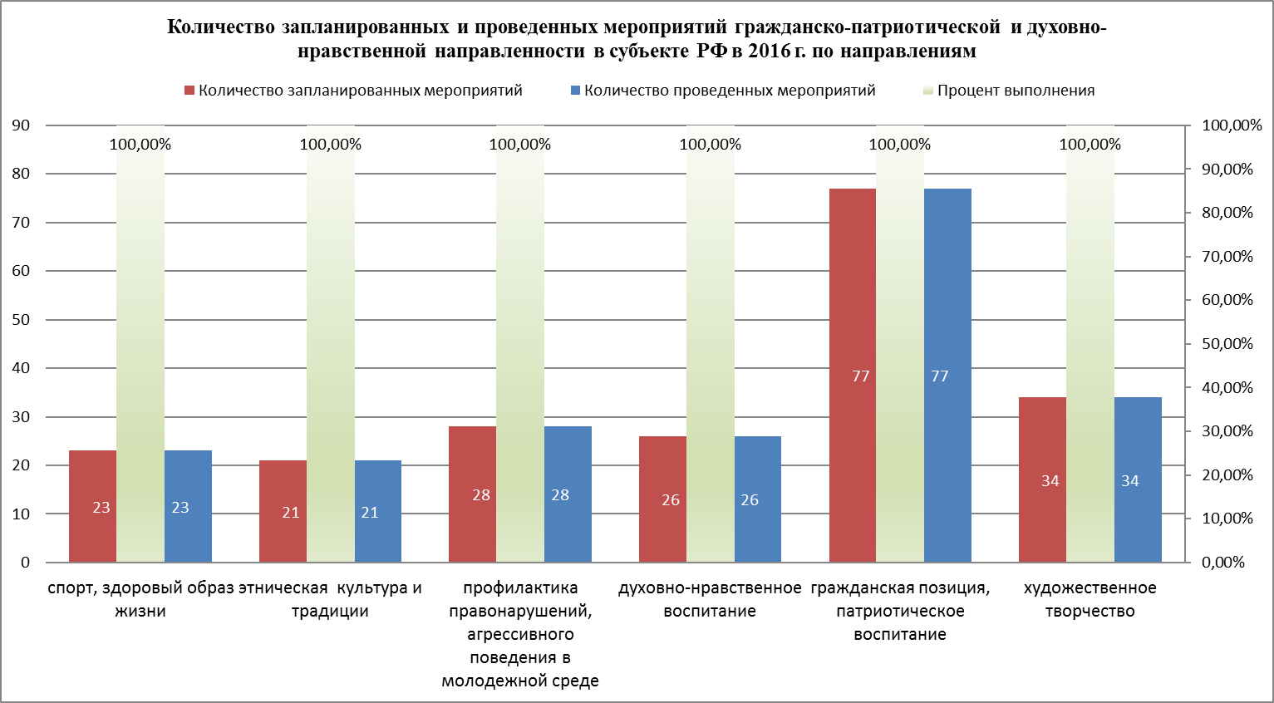
Количество представителей детей и молодежи, принимавших в 2016 г. участие в конкурсных мероприятиях гражданско-патриотической направленности в общей численности обучающихся в субъекте.
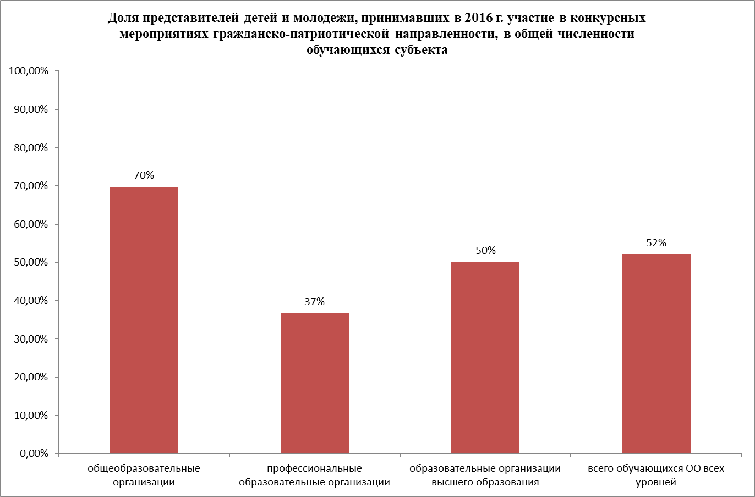

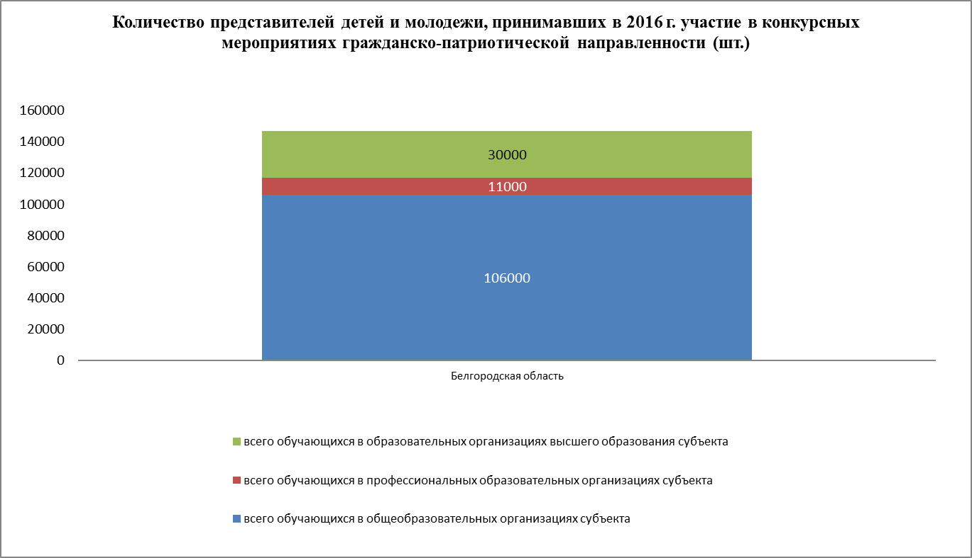

Выполнение нормативов Всероссийского физкультурно-спортивного комплекса "Готов к труду и обороне" (ГТО).
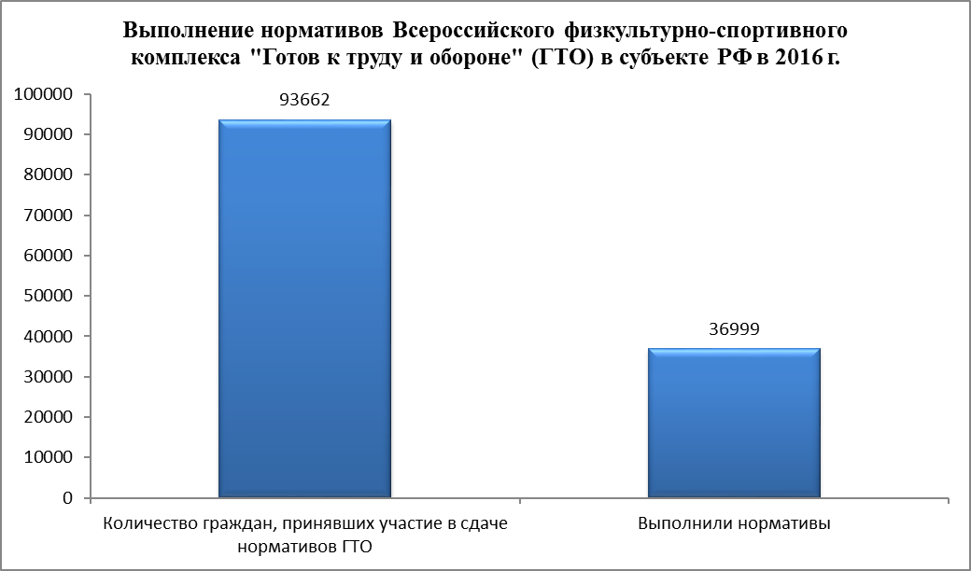

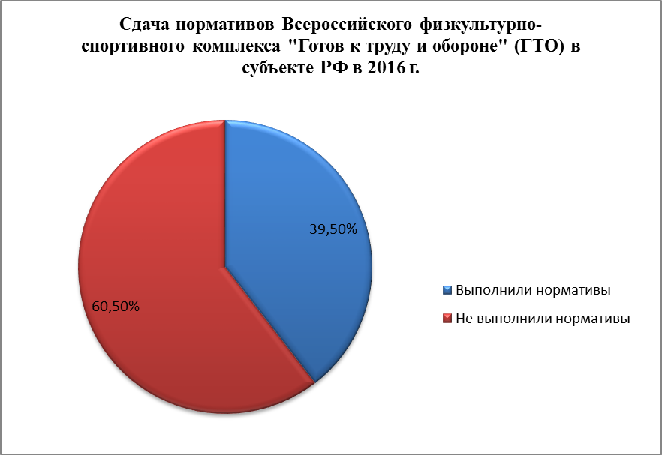

Количество образовательных организаций, над которыми шефствуют воинские части (корабли).
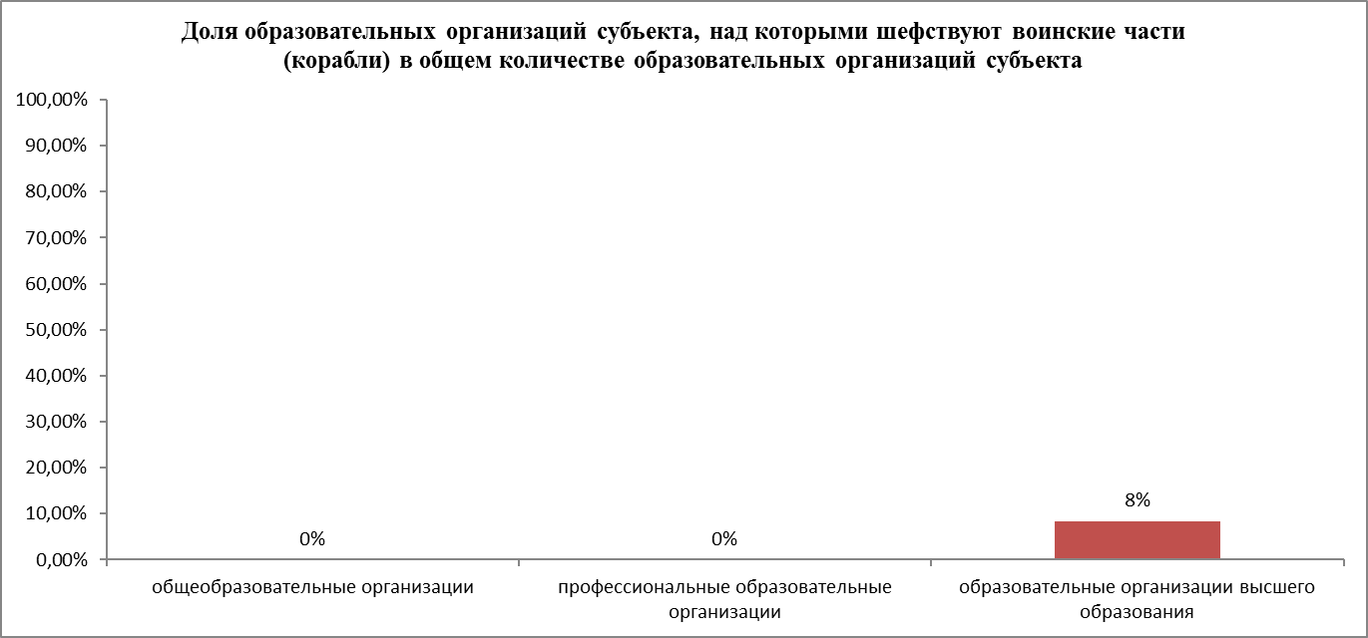

Количество образовательных организаций, имеющих локальные нормативные акты, регулирующие деятельность в сфере гражданско-патриотического и духовно-нравственного воспитания.
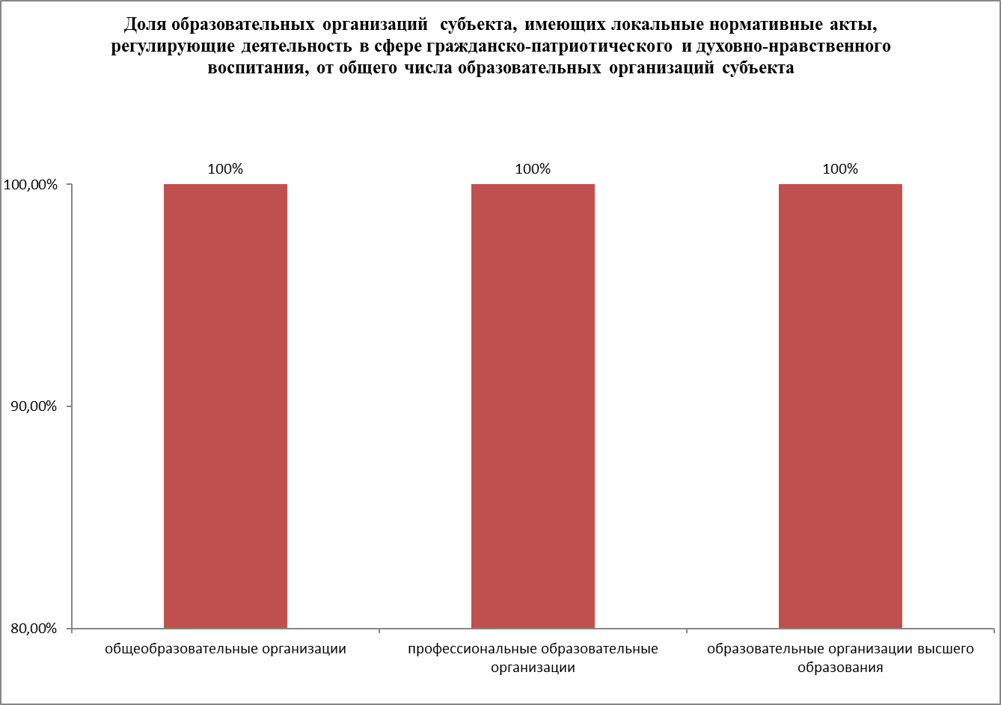

Количество действующих патриотических объединений, клубов, центров, в том числе детских и молодежных.

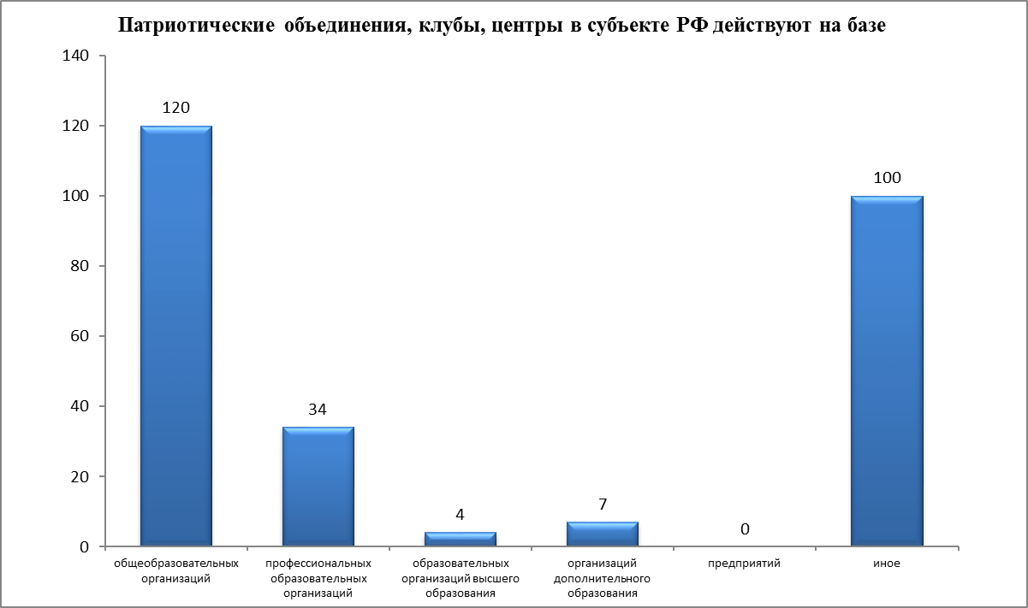

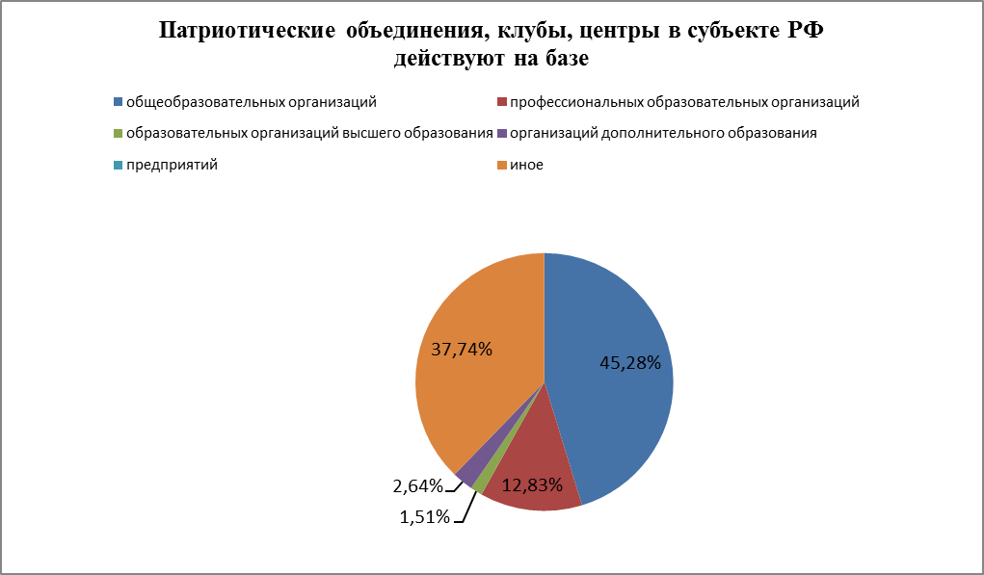

Количество историко-патриотических и военно-патриотических музеев.

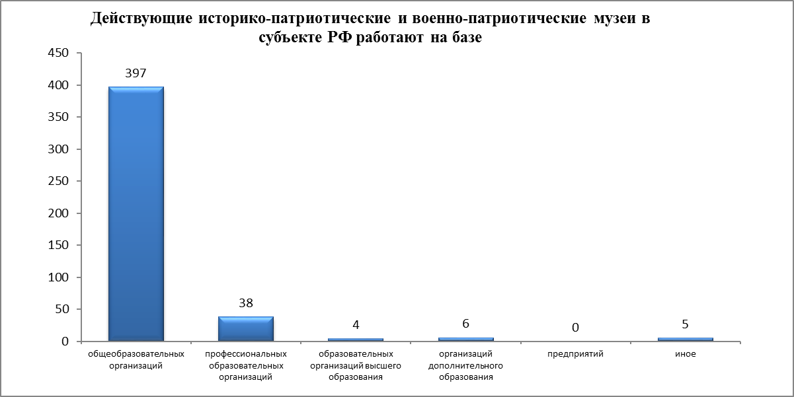

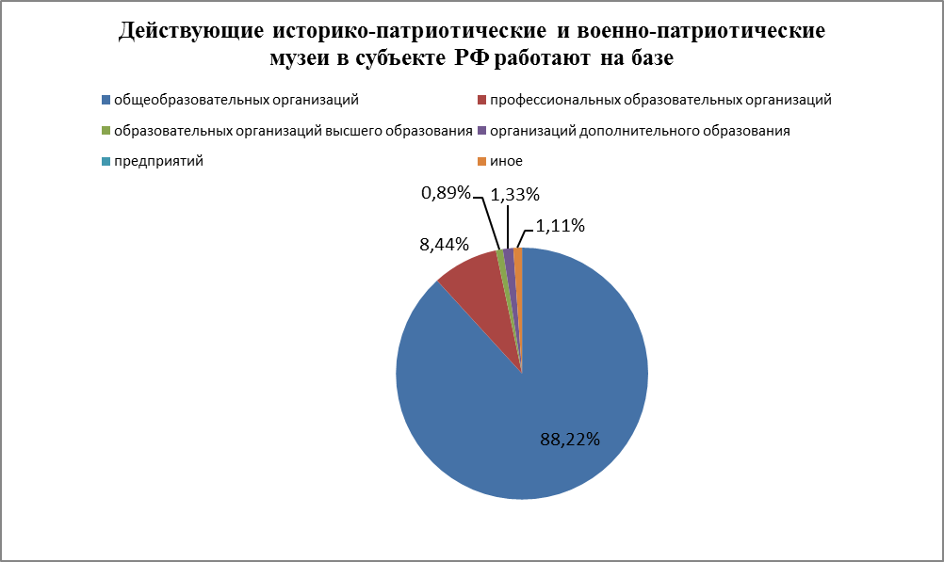

Количество оборонно-спортивных лагерей/центров.
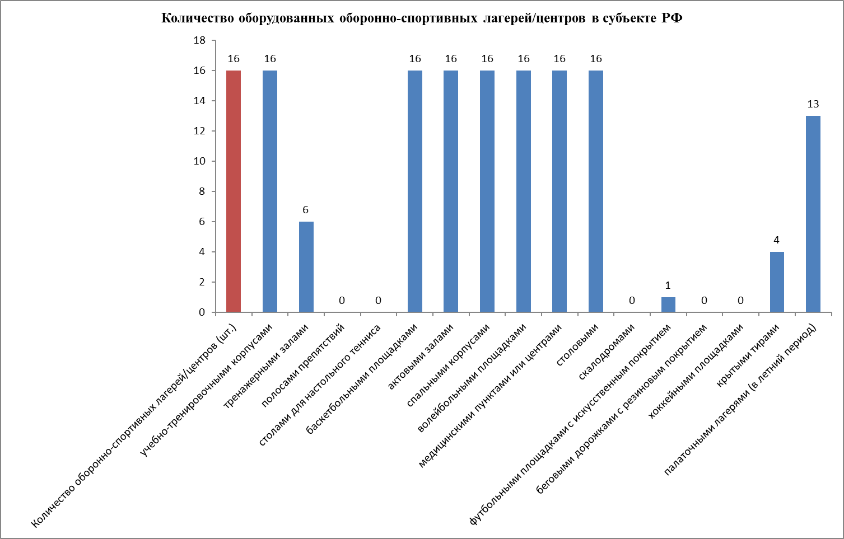

Электронная форма
Субъект РФ | Белгородская область
Ответственный за заполнение формы [фамилия, имя, отчество ответственного] | Максименко Александр Анатольевич
Ответственный за заполнение формы [должность] | Консультант отдела сопровождения программной деятельности ОАУ «Институт региональной кадровой политики»
Ответственный за заполнение формы [наименование органа исполнительной власти субъектов Российской Федерации, осуществляющие управление в сфере образования и (или) молодежной политики] | Управление молодёжной политики Белгородской области
Ответственный за заполнение формы [контактный телефон] | +7(4722)31-65-36  +7(910)226-78-52
Ответственный за заполнение формы [действующий адрес электронной почты] | o-dnp@mail.ru
Количество специалистов, прошедших обучение по программам повышения квалификации в 2016 г. (чел.): [в области теории и методики воспитания: владение современными образовательными технологиями (наличие документов, подтверждающих повышение квалификации по тематике современных образовательных технологий, в том числе, образовательных технологий воспитательной работы)] | 311
Количество специалистов, прошедших обучение по программам повышения квалификации в 2016 г. (чел.): [в области теории и методики воспитания: владение содержанием нормативно-правовой основы гражданско-патриотического и духовно-нравственного воспитания (наличие документов, подтверждающих повышение квалификации по тематике содержания 273-ФЗ; ФГОС; Государственной программы “Патриотическое воспитание граждан Российской Федерации на 2016 - 2020 годы”; “Основ государственной молодёжной политики Российской Федерации на период до 2025 года”)] | 239
Количество специалистов, прошедших обучение по программам повышения квалификации в 2016 г. (чел.): [в области социального проектирования: управления проектами (наличие документов, подтверждающих наличие высшего образования, либо повышения квалификации в сфере управления)] | 345
Количество специалистов, прошедших обучение по программам повышения квалификации в 2016 г. (чел.): [в области социального проектирования: владение содержанием нормативно-правовой основы гражданско-патриотического и духовно-нравственного воспитания (наличие документов, подтверждающих повышение квалификации по тематике содержания 273-ФЗ; ФГОС; Государственной программы “Патриотическое воспитание граждан Российской Федерации на 2016 - 2020 годы”; “Основ государственной молодёжной политики Российской Федерации на период до 2025 года”)] | 88
В каких из перечисленных мероприятий государственной программы «Патриотическое воспитание граждан Российской Федерации на 2016–2020 годы» участвовали органы исполнительной власти субъекта и образовательные организации, расположенные на территории субъекта РФ: [всероссийский конкурс дипломных работ выпускников исторических факультетов, связанных с героическим прошлым России, важнейшими событиями в жизни народа] | Нет
В каких из перечисленных мероприятий государственной программы «Патриотическое воспитание граждан Российской Федерации на 2016–2020 годы» участвовали органы исполнительной власти субъекта и образовательные организации, расположенные на территории субъекта РФ: [всероссийские семинары-совещания с руководителями кадетских школ и казачьих кадетских корпусов] | Да
В каких из перечисленных мероприятий государственной программы «Патриотическое воспитание граждан Российской Федерации на 2016–2020 годы» участвовали органы исполнительной власти субъекта и образовательные организации, расположенные на территории субъекта РФ: [семинары и курсы повышения квалификации по организации поисковых формирований] | Да
В каких из перечисленных мероприятий государственной программы «Патриотическое воспитание граждан Российской Федерации на 2016–2020 годы» участвовали органы исполнительной власти субъекта и образовательные организации, расположенные на территории субъекта РФ: [семинары-совещания о роли дополнительного образования детей и молодежи в системе гражданско-патриотического воспитания] | Нет
В каких из перечисленных мероприятий государственной программы «Патриотическое воспитание граждан Российской Федерации на 2016–2020 годы» участвовали органы исполнительной власти субъекта и образовательные организации, расположенные на территории субъекта РФ: [всероссийские семинары и слеты о роли студенческих отрядов в развитии системы гражданско-патриотического воспитания молодежи] | Да
В каких из перечисленных мероприятий государственной программы «Патриотическое воспитание граждан Российской Федерации на 2016–2020 годы» участвовали органы исполнительной власти субъекта и образовательные организации, расположенные на территории субъекта РФ: [всероссийская конференция по вопросам гражданского и патриотического воспитания, студенческого самоуправления в профессиональных образовательных организациях и организациях высшего образования] | Да
В каких из перечисленных мероприятий государственной программы «Патриотическое воспитание граждан Российской Федерации на 2016–2020 годы» участвовали органы исполнительной власти субъекта и образовательные организации, расположенные на территории субъекта РФ: [всероссийские семинары-совещания с руководителями ветеранских, молодежных и детских объединений о роли семьи, государства и институтов гражданского общества в формировании патриотического сознания российской молодежи] | Да
В каких из перечисленных мероприятий государственной программы «Патриотическое воспитание граждан Российской Федерации на 2016–2020 годы» участвовали органы исполнительной власти субъекта и образовательные организации, расположенные на территории субъекта РФ: [всероссийский сбор руководителей клубов и организаторов, занимающихся историческими реконструкциями] | Нет
В каких из перечисленных мероприятий государственной программы «Патриотическое воспитание граждан Российской Федерации на 2016–2020 годы» участвовали органы исполнительной власти субъекта и образовательные организации, расположенные на территории субъекта РФ: [серия всероссийских акций "Мы - граждане России!"] | Да
В каких из перечисленных мероприятий государственной программы «Патриотическое воспитание граждан Российской Федерации на 2016–2020 годы» участвовали органы исполнительной власти субъекта и образовательные организации, расположенные на территории субъекта РФ: [всероссийский детско-молодежный конвент "Герои нашего времени"] | Нет
В каких из перечисленных мероприятий государственной программы «Патриотическое воспитание граждан Российской Федерации на 2016–2020 годы» участвовали органы исполнительной власти субъекта и образовательные организации, расположенные на территории субъекта РФ: [всероссийский конкурс на лучшее знание государственной символики Российской Федерации среди обучающихся общеобразовательных организаций] | Да
В каких из перечисленных мероприятий государственной программы «Патриотическое воспитание граждан Российской Федерации на 2016–2020 годы» участвовали органы исполнительной власти субъекта и образовательные организации, расположенные на территории субъекта РФ: [всероссийские встречи молодежи с участниками и тружениками Великой Отечественной войны, Героями Российской Федерации и Героями Труда Российской Федерации] | Да
В каких из перечисленных мероприятий государственной программы «Патриотическое воспитание граждан Российской Федерации на 2016–2020 годы» участвовали органы исполнительной власти субъекта и образовательные организации, расположенные на территории субъекта РФ: [всероссийские историко-образовательные форумы студентов образовательных организаций "Парад эпох"] | Нет
В каких из перечисленных мероприятий государственной программы «Патриотическое воспитание граждан Российской Федерации на 2016–2020 годы» участвовали органы исполнительной власти субъекта и образовательные организации, расположенные на территории субъекта РФ: [всероссийский конкурс студенческих журналистских работ "Под флагом единым", посвященных образованию Российской Федерации] | Нет
В каких из перечисленных мероприятий государственной программы «Патриотическое воспитание граждан Российской Федерации на 2016–2020 годы» участвовали органы исполнительной власти субъекта и образовательные организации, расположенные на территории субъекта РФ: [литературный патриотический фестиваль "Русские рифмы"] | Да
В каких из перечисленных мероприятий государственной программы «Патриотическое воспитание граждан Российской Федерации на 2016–2020 годы» участвовали органы исполнительной власти субъекта и образовательные организации, расположенные на территории субъекта РФ: [межрегиональные фестивали детско-юношеского творчества "Таланты и поклонники"] | Да
В каких из перечисленных мероприятий государственной программы «Патриотическое воспитание граждан Российской Федерации на 2016–2020 годы» участвовали органы исполнительной власти субъекта и образовательные организации, расположенные на территории субъекта РФ: [всероссийские фестивали народного творчества "Салют Победы" (региональный этап)] | Да
В каких из перечисленных мероприятий государственной программы «Патриотическое воспитание граждан Российской Федерации на 2016–2020 годы» участвовали органы исполнительной власти субъекта и образовательные организации, расположенные на территории субъекта РФ: [кадетский бал "Отчизны верные сыны"] | Да
В каких из перечисленных мероприятий государственной программы «Патриотическое воспитание граждан Российской Федерации на 2016–2020 годы» участвовали органы исполнительной власти субъекта и образовательные организации, расположенные на территории субъекта РФ: [всероссийский конкурс военного плаката "Родная Армия"] | Нет
В каких из перечисленных мероприятий государственной программы «Патриотическое воспитание граждан Российской Федерации на 2016–2020 годы» участвовали органы исполнительной власти субъекта и образовательные организации, расположенные на территории субъекта РФ: [всероссийский фестиваль кадетских корпусов “Кадетская симфония”] | Да
В каких из перечисленных мероприятий государственной программы «Патриотическое воспитание граждан Российской Федерации на 2016–2020 годы» участвовали органы исполнительной власти субъекта и образовательные организации, расположенные на территории субъекта РФ: [всероссийские автопробеги по городам-героям и городам, удостоенным звания "Город воинской славы"] | Да
В каких из перечисленных мероприятий государственной программы «Патриотическое воспитание граждан Российской Федерации на 2016–2020 годы» участвовали органы исполнительной власти субъекта и образовательные организации, расположенные на территории субъекта РФ: [межрегиональные конкурсы среди субъектов Российской Федерации на лучшую подготовку граждан Российской Федерации к военной службе, организацию и проведение призыва на военную службу] | Да
В каких из перечисленных мероприятий государственной программы «Патриотическое воспитание граждан Российской Федерации на 2016–2020 годы» участвовали органы исполнительной власти субъекта и образовательные организации, расположенные на территории субъекта РФ: [всероссийский фестиваль народного творчества воинов Вооруженных Сил Российской Федерации, других силовых структур, ветеранов войны и военной службы, членов их семей "Катюша"] | Да
В каких из перечисленных мероприятий государственной программы «Патриотическое воспитание граждан Российской Федерации на 2016–2020 годы» участвовали органы исполнительной власти субъекта и образовательные организации, расположенные на территории субъекта РФ: [молодежно-патриотическая акция "День призывника"] | Да
В каких из перечисленных мероприятий государственной программы «Патриотическое воспитание граждан Российской Федерации на 2016–2020 годы» участвовали органы исполнительной власти субъекта и образовательные организации, расположенные на территории субъекта РФ: [молодежно-патриотическая акция "Под знаменем Победы"] | Да
В каких из перечисленных мероприятий государственной программы «Патриотическое воспитание граждан Российской Федерации на 2016–2020 годы» участвовали органы исполнительной власти субъекта и образовательные организации, расположенные на территории субъекта РФ: [всероссийские патриотические акции "Письма Победы"] | Да
В каких из перечисленных мероприятий государственной программы «Патриотическое воспитание граждан Российской Федерации на 2016–2020 годы» участвовали органы исполнительной власти субъекта и образовательные организации, расположенные на территории субъекта РФ: [всероссийский фестиваль творчества кадет "Юные таланты Отчизны"] | Да
В каких из перечисленных мероприятий государственной программы «Патриотическое воспитание граждан Российской Федерации на 2016–2020 годы» участвовали органы исполнительной власти субъекта и образовательные организации, расположенные на территории субъекта РФ: [всероссийская спартакиада допризывной казачьей молодежи] | Да
В каких из перечисленных мероприятий государственной программы «Патриотическое воспитание граждан Российской Федерации на 2016–2020 годы» участвовали органы исполнительной власти субъекта и образовательные организации, расположенные на территории субъекта РФ: [смотр-конкурс на звание “Лучший казачий кадетский корпус”] | Нет
В каких из перечисленных мероприятий государственной программы «Патриотическое воспитание граждан Российской Федерации на 2016–2020 годы» участвовали органы исполнительной власти субъекта и образовательные организации, расположенные на территории субъекта РФ: [всероссийская военно-спортивная игра “Казачий сполох”] | Да
В каких из перечисленных мероприятий государственной программы «Патриотическое воспитание граждан Российской Федерации на 2016–2020 годы» участвовали органы исполнительной власти субъекта и образовательные организации, расположенные на территории субъекта РФ: [всероссийский слет казачьей молодежи “Готов к труду и обороне”] | Да
В каких из перечисленных мероприятий государственной программы «Патриотическое воспитание граждан Российской Федерации на 2016–2020 годы» участвовали органы исполнительной власти субъекта и образовательные организации, расположенные на территории субъекта РФ: [всероссийская акция "Вахта Памяти"] | Да
В каких из перечисленных мероприятий государственной программы «Патриотическое воспитание граждан Российской Федерации на 2016–2020 годы» участвовали органы исполнительной власти субъекта и образовательные организации, расположенные на территории субъекта РФ: [героико-патриотическая акция по поиску и перезахоронению останков советских воинов, погибших на Эльбрусе] | Нет
В каких из перечисленных мероприятий государственной программы «Патриотическое воспитание граждан Российской Федерации на 2016–2020 годы» участвовали органы исполнительной власти субъекта и образовательные организации, расположенные на территории субъекта РФ: [всероссийские слеты активистов движения "Пост No 1"] | Нет
В каких из перечисленных мероприятий государственной программы «Патриотическое воспитание граждан Российской Федерации на 2016–2020 годы» участвовали органы исполнительной власти субъекта и образовательные организации, расположенные на территории субъекта РФ: [межрегиональные топографические игры среди обучающихся в профессиональных образовательных организациях "По тылам фронтов..."] | Нет
В каких из перечисленных мероприятий государственной программы «Патриотическое воспитание граждан Российской Федерации на 2016–2020 годы» участвовали органы исполнительной власти субъекта и образовательные организации, расположенные на территории субъекта РФ: [всероссийские фестивали по военно-прикладным видам спорта среди военно-патриотических клубов и объединений допризывной подготовки] | Да
В каких из перечисленных мероприятий государственной программы «Патриотическое воспитание граждан Российской Федерации на 2016–2020 годы» участвовали органы исполнительной власти субъекта и образовательные организации, расположенные на территории субъекта РФ: [межрегиональные этапы соревнований студенческих спасательных отрядов] | Да
В каких из перечисленных мероприятий государственной программы «Патриотическое воспитание граждан Российской Федерации на 2016–2020 годы» участвовали органы исполнительной власти субъекта и образовательные организации, расположенные на территории субъекта РФ: [всероссийский полевой лагерь "Юный спасатель" с участием кадетских корпусов, школ, классов, кружков (секций) "Юный спасатель"] | Да
В каких из перечисленных мероприятий государственной программы «Патриотическое воспитание граждан Российской Федерации на 2016–2020 годы» участвовали органы исполнительной власти субъекта и образовательные организации, расположенные на территории субъекта РФ: [межрегиональные соревнования "Школа безопасности", межрегиональные полевые лагеря "Юный спасатель", "Юный пожарный" и "Юный водник”] | Да
В каких из перечисленных мероприятий государственной программы «Патриотическое воспитание граждан Российской Федерации на 2016–2020 годы» участвовали органы исполнительной власти субъекта и образовательные организации, расположенные на территории субъекта РФ: [полевые лагеря "Юный водник" с участием кадетских корпусов, школ, классов, кружков (секций) "Юный водник"] | Да
В каких из перечисленных мероприятий государственной программы «Патриотическое воспитание граждан Российской Федерации на 2016–2020 годы» участвовали органы исполнительной власти субъекта и образовательные организации, расположенные на территории субъекта РФ: [всероссийский полевой лагерь "Юный пожарный"] | Нет
В каких из перечисленных мероприятий государственной программы «Патриотическое воспитание граждан Российской Федерации на 2016–2020 годы» участвовали органы исполнительной власти субъекта и образовательные организации, расположенные на территории субъекта РФ: [спартакиада вузов Минобороны России по военно-прикладным видам спорта] | Нет
В каких из перечисленных мероприятий государственной программы «Патриотическое воспитание граждан Российской Федерации на 2016–2020 годы» участвовали органы исполнительной власти субъекта и образовательные организации, расположенные на территории субъекта РФ: [систематизация видеоархива интервью ветеранов Великой Отечественной войны 1941-1945 годов] | Да
Количество запланированных мероприятий гражданско-патриотической и духовно-нравственной направленности в субъекте РФ в 2016 г. (регионального уровня) | 209
из них по темам [спорт, здоровый образ жизни] | 23
из них по темам [этническая культура и традиции] | 21
из них по темам [профилактика правонарушений, агрессивного поведения в молодежной среде] | 28
из них по темам [духовно-нравственное воспитание] | 26
из них по темам [гражданская позиция, патриотическое воспитание] | 77
из них по темам [художественное творчество] | 34
Количество проведенных мероприятий гражданско-патриотической и духовно-нравственной направленности в субъекте РФ в 2016 г. : | 209
из них по темам [спорт, здоровый образ жизни] | 23
из них по темам [этническая культура и традиции] | 21
из них по темам [профилактика правонарушений, агрессивного поведения в молодежной среде] | 28
из них по темам [духовно-нравственное воспитание] | 26
из них по темам [гражданская позиция, патриотическое воспитание] | 77
из них по темам [художественное творчество] | 34
Количество представителей детей и молодежи, принимавших в 2016 г. участие в конкурсных мероприятиях гражданско-патриотической направленности в общей численности обучающихся (чел.) [всего обучающихся в общеобразовательных организациях субъекта] | 152083 чел.
Количество представителей детей и молодежи, принимавших в 2016 г. участие в конкурсных мероприятиях гражданско-патриотической направленности в общей численности обучающихся (чел.) [■ из них принимало участие в мероприятиях] | 106000 чел.
Количество представителей детей и молодежи, принимавших в 2016 г. участие в конкурсных мероприятиях гражданско-патриотической направленности в общей численности обучающихся (чел.) [всего обучающихся в профессиональных образовательных организациях субъекта] | 30000 чел.
Количество представителей детей и молодежи, принимавших в 2016 г. участие в конкурсных мероприятиях гражданско-патриотической направленности в общей численности обучающихся (чел.) [■ из них принимало участие в мероприятиях] | 11000 чел.
Количество представителей детей и молодежи, принимавших в 2016 г. участие в конкурсных мероприятиях гражданско-патриотической направленности в общей численности обучающихся (чел.) [всего обучающихся в образовательных организациях высшего образования субъекта] | 60000 чел.
Количество представителей детей и молодежи, принимавших в 2016 г. участие в конкурсных мероприятиях гражданско-патриотической направленности в общей численности обучающихся (чел.) [■ из них принимало участие в мероприятиях] | 30000 чел.
Укажите названия пяти конкурсных мероприятий гражданско-патриотической направленности, в которых приняли наибольшее количество участников [наименование первого мероприятия] | Областной фестиваль школьных хоров
Укажите названия пяти конкурсных мероприятий гражданско-патриотической направленности, в которых приняли наибольшее количество участников [наименование второго мероприятия] | Областной конкурс пресс-центров детских общественных организаций «Свой голос»
Укажите названия пяти конкурсных мероприятий гражданско-патриотической направленности, в которых приняли наибольшее количество участников [наименование третьего мероприятия] | XII областной конкурс юных вокалистов «Музыкальный калейдоскоп Белгородчины»
Укажите названия пяти конкурсных мероприятий гражданско-патриотической направленности, в которых приняли наибольшее количество участников [наименование четвертого мероприятия] | Областной конкурс художественного слова «Мой край – родная Белгородчина»
Укажите названия пяти конкурсных мероприятий гражданско-патриотической направленности, в которых приняли наибольшее количество участников [наименование пятого мероприятия] | Областной конкурс патриотической песни «Я люблю тебя, Россия!»
Выполнение нормативов Всероссийского физкультурно-спортивного комплекса "Готов к труду и обороне" (ГТО) [количество граждан, принявших участие в сдаче нормативов Всероссийского физкультурно-спортивного комплекса "Готов к труду и обороне" (ГТО) в 2016 г. (чел.)] | 93662 чел.
Выполнение нормативов Всероссийского физкультурно-спортивного комплекса "Готов к труду и обороне" (ГТО) [■ из них выполнили нормативы (чел.)] | 36999 чел.
Количество образовательных организаций, над которыми шефствуют воинские части (корабли) (шт.) [общеобразовательных организаций всего] | 556
Количество образовательных организаций, над которыми шефствуют воинские части (корабли) (шт.) [■ из них шефствуют над] | Нет
Количество образовательных организаций, над которыми шефствуют воинские части (корабли) (шт.) [профессиональных образовательных организаций всего] | 36
Количество образовательных организаций, над которыми шефствуют воинские части (корабли) (шт.) [■ из них шефствуют над] | Нет
Количество образовательных организаций, над которыми шефствуют воинские части (корабли) (шт.) [образовательных организаций высшего образования всего] | 12
Количество образовательных организаций, над которыми шефствуют воинские части (корабли) (шт.) [■ из них шефствуют над] | 1
Какими нормативными документами регламентирована деятельность региональных органов исполнительной власти и образовательных организаций в направлении патриотического воспитания детей и молодёжи? | Постановлением Правительства Белгородской области от 30 декабря 2013 года № 530-пп «Об утверждении государственной программы Белгородской области «Развитие кадровой политики Белгородской области на 2014-2020 годы».  Постановлением Правительства Белгородской области от 16 декабря 2013 года № 511-пп «Об утверждении государственной программы Белгородской области «Обеспечение населения Белгородской области информацией о деятельности органов государственной власти и приоритетах региональной политики на 2014-2020 годы».  Постановлением Правительства области от 05 декабря 2011 года № 453-пп «Об утверждении порядка предоставления из областного бюджета субсидии региональному отделению Общероссийской общественно-государственной организации «Добровольное общество содействия армии, авиации и флоту России» Белгородской области».  Распоряжением первого заместителя Губернатора области – начальника департамента внутренней и кадровой политики области от 27 января 2014 года № 5 «О координационном Совете по духовно-нравственному, гражданскому и военно-патриотическому воспитанию граждан Белгородской области».  Распоряжением Правительства области от 25 ноября 2013 года № 564-рп «О региональном учебно-методическом центре военно-патриотического воспитания и подготовки граждан (молодёжи) к военной службе».  Распоряжением Правительства области от 04 апреля 2011 года  № 147-рп «Об утверждении положения и состава Белгородского областного организационного комитета «Победа».  Распоряжением первого заместителя Губернатора Белгородской области от 13 апреля 2016 года № 31 «О проведении военно-патриотических лагерей для студентов профессиональных образовательных организаций области».  Совместными планами департамента образования области, управления молодежной политики области, регионального отделения ДОСААФ России Белгородской области и общественных организаций Белгородской области по развитию военно-патриотического воспитания подрастающего поколения на территории Белгородской области.  Планами мероприятий управления молодежной политики области и ОГБУ «Центр молодежных инициатив» и другими нормативными документами.
Количество образовательных организаций, имеющих локальные нормативные акты, регулирующие деятельность в сфере гражданско-патриотического и духовно-нравственного воспитания: [общеобразовательных организаций] | 556
Количество образовательных организаций, имеющих локальные нормативные акты, регулирующие деятельность в сфере гражданско-патриотического и духовно-нравственного воспитания: [профессиональных образовательных организаций] | 36
Количество образовательных организаций, имеющих локальные нормативные акты, регулирующие деятельность в сфере гражданско-патриотического и духовно-нравственного воспитания: [образовательных организаций высшего образования] | 12
В субъекте создан региональный центр патриотического воспитания? | Да
Дата создания | 2014 год
Ссылка на сайт или страницу центра в сети Интернет | http://beldosaaf.ru/center/
Адрес и контакты | 308001, г. Белгород, 2-й Карьерный пер. 10  Телефон/факс: (4722) 263601  эл. почта: obkomrosto@mail.ru
В субъекте принята программа субъекта в сфере патриотического воспитания? | В настоящее время разработан проект подпрограммы «Патриотическое воспитание граждан Белгородской области» государственной программы Белгородской области «Развитие кадровой политики Белгородской области на 2014–2020 годы», который проходит установленную процедуру согласования. Также информируем, что в проекте закона о бюджете Белгородской области запланированы денежные средства на реализацию указанной подпрограммы.
Количество действующих патриотических объединений, клубов, центров, в том числе детских и молодежных на базе (шт.) [общеобразовательных организаций] | 120
Количество действующих патриотических объединений, клубов, центров, в том числе детских и молодежных на базе (шт.) [профессиональных образовательных организаций] | 34
Количество действующих патриотических объединений, клубов, центров, в том числе детских и молодежных на базе (шт.) [образовательных организаций высшего образования] | 4
Количество действующих патриотических объединений, клубов, центров, в том числе детских и молодежных на базе (шт.) [организаций дополнительного образования] | 7
Количество действующих патриотических объединений, клубов, центров, в том числе детских и молодежных на базе (шт.) [предприятий] | Нет
Количество действующих патриотических объединений, клубов, центров, в том числе детских и молодежных на базе (шт.) [иное] | 100
Поясните пункт "иное" предыдущего вопроса, если указали значение, большее нуля. | Региональное отделение ДОСААФ России Белгородской области
Количество историко-патриотических и военно-патриотических музеев на базе (шт.) [общеобразовательных организаций] | 397
Количество историко-патриотических и военно-патриотических музеев на базе (шт.) [профессиональных образовательных организаций] | 38
Количество историко-патриотических и военно-патриотических музеев на базе (шт.) [образовательных организаций высшего образования] | 4
Количество историко-патриотических и военно-патриотических музеев на базе (шт.) [организаций дополнительного образования] | 6
Количество историко-патриотических и военно-патриотических музеев на базе (шт.) [предприятий] | нет
Количество историко-патриотических и военно-патриотических музеев на базе (шт.) [иное] | 5
Поясните пункт "иное" предыдущего вопроса, если указали значение, большее нуля. | ФГБУК «Государственный военно-исторический музей-заповедник «Прохоровское поле».  ГБУК Белгородский государственный историко-художественный музей-диорама «Курская битва. Белгородское направление».  Мемориал «В честь героев Курской битвы», филиал ГБУК Белгородский государственный историко-краеведческий музей.  МУК«Великомихайловский музей имени Первой конной армии».  МБУК «Дом-музей генерала армии Н.Ф. Ватутина».
Количество оборонно-спортивных лагерей/центров (шт.) | 13/3
из них оборудованы: [футбольными площадками с искусственным покрытием] | 1/0
из них оборудованы: [баскетбольными площадками] | 13/3
из них оборудованы: [хоккейными площадками] | 0/0
из них оборудованы: [волейбольными площадками] | 13/3
из них оборудованы: [беговыми дорожками с резиновым покрытием] | 1/0
из них оборудованы: [столами для настольного тенниса] | 13/3
из них оборудованы: [скалодромами] | 0/0
из них оборудованы: [полосами препятствий] | 7/3
из них оборудованы: [крытыми тирами] | 1/3
из них оборудованы: [тренажерными залами] | 3/3
из них оборудованы: [учебно-тренировочными корпусами] | 13/3
из них оборудованы: [медицинскими пунктами или центрами] | 13/3
из них оборудованы: [актовыми залами] | 13/3
из них оборудованы: [столовыми] | 13/3
из них оборудованы: [спальными корпусами] | 13/3
из них оборудованы: [палаточными лагерями (в летний период)] | 10/3
Если в оборонно-спортивных лагерях/центрах есть иное оборудование, то перечислите его | Бассейн, гимнастический зал, автодром, пожарная полоса препятствий и т.д.

